システムソフトウェア特論演習　演習課題１

システム情報科学府　情報知能工学専攻

2IE17336Y　佐藤孝嗣

　課題01−01から01−03までを実装

ただし、01−02の「i」コマンドのファイル入力のみ未実装（正しく動作しない）

それぞれのコマンドの実行画面を示す。

課題01−01

・「i」コマンド

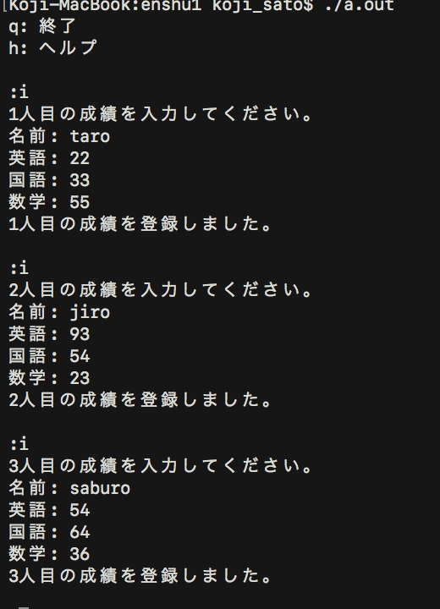

・「o」コマンド

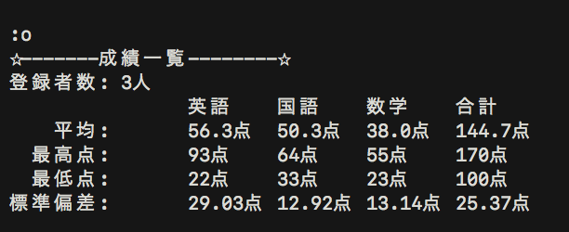

・「h」コマンド

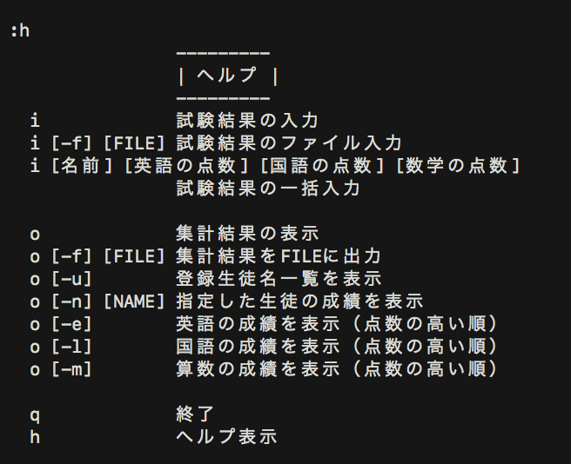

・「q」コマンド

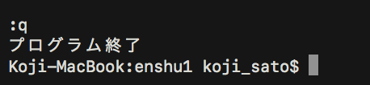

課題01－02

・「i」コマンドの省略入力

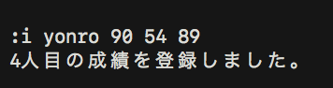

この入力後の成績一覧を下に示す

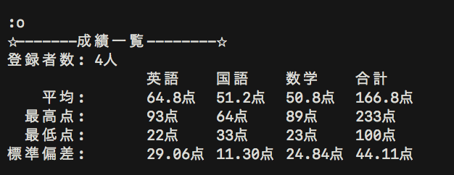

・「o」コマンドのファイル出力

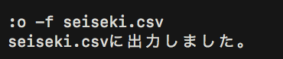

このコマンドによる出力ファイルを下に示す。

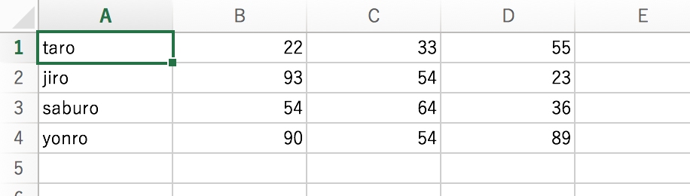

課題01−03

・「o」コマンドに５つのオプションを追加する

・-u

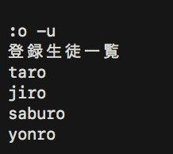

・-n name

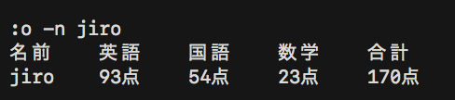

・-e

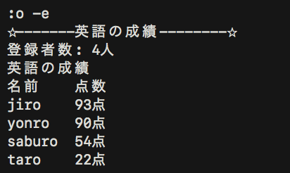

・-l

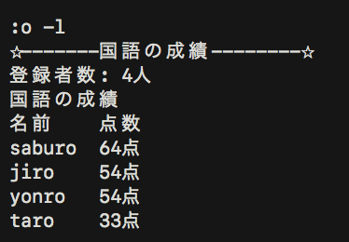

・-m

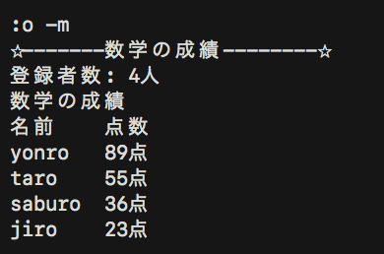

・ソースコードの解説

　構造体Recordに登録した成績を格納し、管理する。

　main 関数ではコマンドの入力を受け付け、qコマンドが入力されるまで、入力に応じてそれぞれのコマンドに対応した関数を実行する。

　また、この時入力されたコマンドをコマンド部分とオプション部分に分解した構造体Commandとして保存しておく。

* iコマンド

　構造体Commandのoptionを見て、それぞれの関数を実行する。

　関数stdinputでは名前、英語の点数、国語の点数、数学の点数の順番で逐一入力を求め、成績を入力する。この時、最後の入力である数学の点数が正当に入力されるまで、入力された成績は構造体Recordには格納されず、間違った形式の入力がされた場合、それまでに入力された成績を破棄してmain関数に戻る。

　関数input1shotでは構造体Commandのoptionを” “で区切って分解し、入力された４つの文字列を名前、英語の点数、国語の点数、数学の点数に割り当てる。

この時、optionの文字列が４つない場合、入力された成績を破棄して、main関数に戻る。

* oコマンド

　構造体Commandのoptionを見て、それぞれの関数を実行する。

　関数stdoutput では科目別に、構造体Recordに保存された成績の最高点、最低点、平均値、標準偏差を出力する。入力された成績がない場合、出力は起こらない。

　関数fileoutputでは構造体Recordに保存された成績を入力されたFILE名に応じて、.csvもしくは.tsvファイルにして出力する。入力されたFILE名の拡張子に応じて変数sepに”,”もしくは”\t”を入れる。入力されたFILE名の拡張子が.csvもしくは.tsvでなかった場合、出力は起こらない。

　関数namelistでは構造体Recordに保存された成績のうち、全生徒の名前を出力する。

　関数personalscoreでは構造体Record に保存された成績のうち、option部分により指定された生徒の成績のみを出力する。

　関数subjectscoreではoptionにより指定された教科の点数を、点数の高い順に名前とともに出力する。関数 quicksortにおいてクイックソートを行い、順番を入れ替えている。

* hコマンド

　hコマンドが入力されると、それぞれのコマンドやオプションの説明を出力する。

* qコマンド

　入力されると、プログラムを終了する。